Главное управления образования

Гродненского облисполкома

Учреждение образования «Гродненский государственный

Колледж строительных технологий»

**Письменная экзаменационная работа**

Тема: Технология изготовления шкафа купе

Специальность:

3-70 02 53 Столярные, паркетные и стекольные работы

3-46 01 51 Эксплуатация оборудования и технологии деревообрабатывающих производств.

Квалификации:

3-70 02 53-55 Столяр, 4 разряд

3-70 02 53-51 Паркетчик, 3 разряд

3-46 01 51-56 Станочник деревообрабатывающих станков, 3 разряд

Исполнитель: Зданович Денис Геннадьевич

Консультант: Юрчин Юлия Александровна группа 428

Гродно 2025

**Содержание**

-Введение 2

- Технология изготовления шкафа купе 2.1

- Материалы, применяемые при изготовлении шкафа купе 2.1.1

- Инструменты, приспособления, инвентарь, применяемые при изготовлении шкафа купе 2.1.2

- Технология изготовления шкафа купе 2.1.3

- Контроль качества 2.1.4

- Техника безопасности и безопасное условия труда 2.1.5

- Охрана окружающей среды 3

- Литература 4

**Введение**

**Шкафы-купе** – это воплощение удобства и значительного прорыва в мебельной индустрии и современном интерьере. Они стали практически неотъемлемой частью домов благодаря своему комфорту и разнообразному дизайну.

Конструкция шкафов-купепозволяет экономить жилое пространство за счет раздвижных дверей, которые перемещаются на роликах, заменяя традиционные распашные двери.

Система раздвижных дверейвключает в себя профиль (стальную или алюминиевую раму), трек и ролики. Эти элементы формируют механизм скольжения, от качества которого зависит плавность хода дверей и срок службы шкафа. Ролики и упоры могут крепиться к дверям, изготовленным из натурального дерева или других материалов без металлической рамы.

При заказе шкафа-купе покупатель может выбрать размеры, форму и материалы, что позволяет создать мебель, соответствующую индивидуальным требованиям.

Пример шкафа-купе (Ещё не готово)

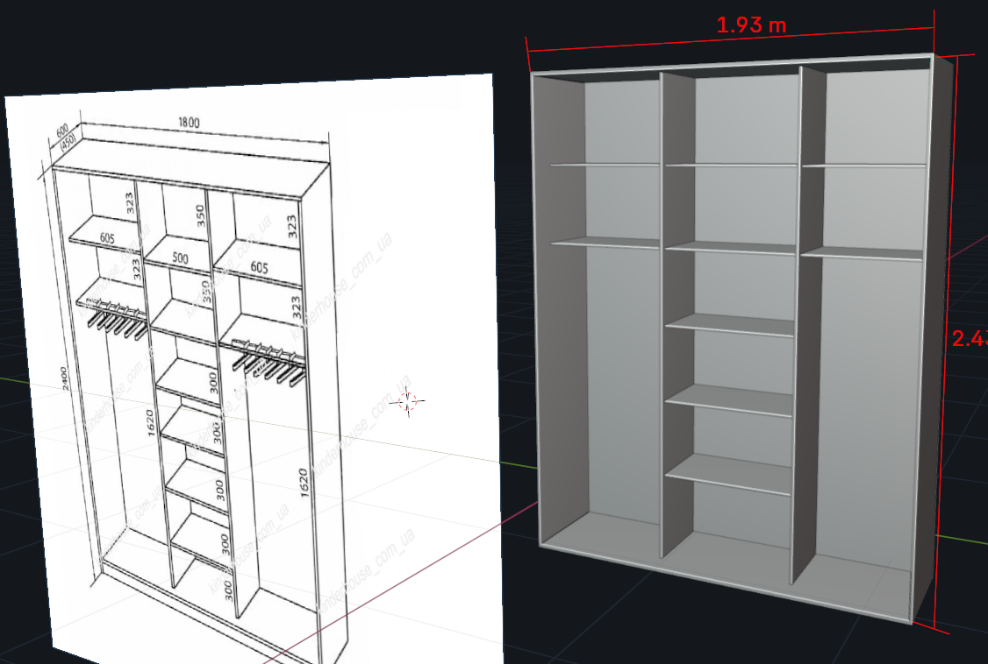

**Технология изготовления шкафа купе 2.1**

1. **Проектирование:**  
   Определяются размеры, форма и материалы шкафа-купе. Создается проект, учитывающий пожелания заказчика.
2. **Подбор материалов:**  
   Основные материалы — ламинированное ДСП, МДФ, стекло, профиль из стали или алюминия для раздвижных дверей.
3. **Раскрой материалов:**  
   Материалы распиливаются на круглопильном станке по проектным чертежам. Процесс раскроя обеспечивает точность деталей для корпуса и дверей.
4. **Кромкование:**  
   Обработка кромок деталей кромочной лентой для защиты и улучшения внешнего вида.
5. **Сборка корпуса:**  
   Сборка деталей с использованием шурупов и крепежей, что обеспечивает прочность конструкции.
6. **Установка раздвижной системы:**  
   Устанавливаются направляющие и ролики для дверей, которые затем вставляются в систему раздвижных дверей.
7. **Финальная проверка:**  
   Проверяется плавность хода дверей, стабильность и соответствие проекту.